Buenas tardes. Entendido perfectamente — si la política interna restringe cualquier capa de API personalizada y solo permite IaaS, el escenario cambia pero hay opciones viables. Aquí te las presento:Puedes hacer clic en cada card para profundizar en cualquier opción. Aquí el análisis clave:

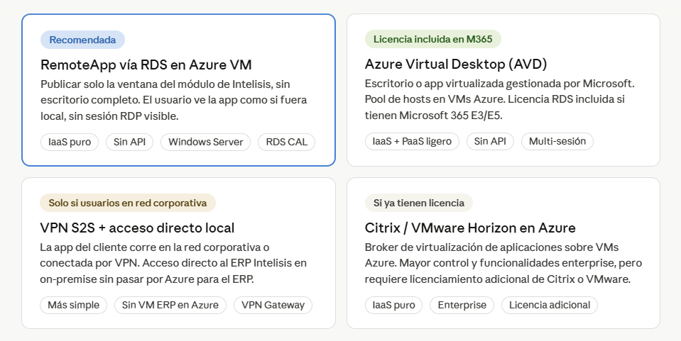
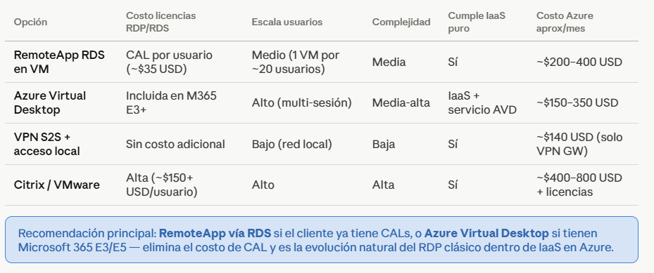

La distinción importante: RDP completo vs RemoteApp
El problema con RDP clásico no es solo el costo de CAL — es que publica un escritorio completo, lo cual es más licencias, más superficie de ataque y peor experiencia. La alternativa dentro del mismo modelo IaaS es RemoteApp, que publica únicamente la ventana del módulo de Intelisis. El usuario lo ve como una aplicación nativa en su pantalla, sin escritorio remoto visible.
Con RemoteApp el flujo sería: usuario abre "Ventas Intelisis" → aparece la ventana del módulo directamente, como si estuviera instalado local. Por detrás hay una VM con Windows Server + RDS en Azure conectada al ERP on-premise por VPN, pero el usuario nunca ve eso.

¿Cuál conviene según el escenario del cliente?
Si el cliente ya tiene Microsoft 365 E3 o E5, la respuesta es clara: Azure Virtual Desktop. La licencia de acceso multiusuario a Windows ya está incluida, lo que elimina el costo de CAL que les preocupaba. Solo pagan las VMs en Azure.
Si el cliente no tiene M365 E3+ pero quiere algo simple y controlado, RemoteApp con RDS en una VM es lo más cercano a lo que ya conocen, pero publicando solo la app en lugar del escritorio.
Si los usuarios siempre están en la red corporativa o pueden conectarse por VPN sin problema, la opción más económica y simple es VPN Site-to-Site + acceso directo al ERP local, sin necesidad de mover el ERP a Azure ni pagar VMs adicionales para sesiones.

¿Me puedes confirmar si el cliente tiene Microsoft 365 (y qué plan), y aproximadamente cuántos usuarios concurrentes necesitan acceder a Intelisis? Con eso te puedo dar el dimensionamiento exacto de VMs y el costo real mensual para la opción que mejor les aplique.
- Aquí tienes primero el flujo de cómo llega el usuario a la app, y luego la arquitectura completa de la infraestructura:
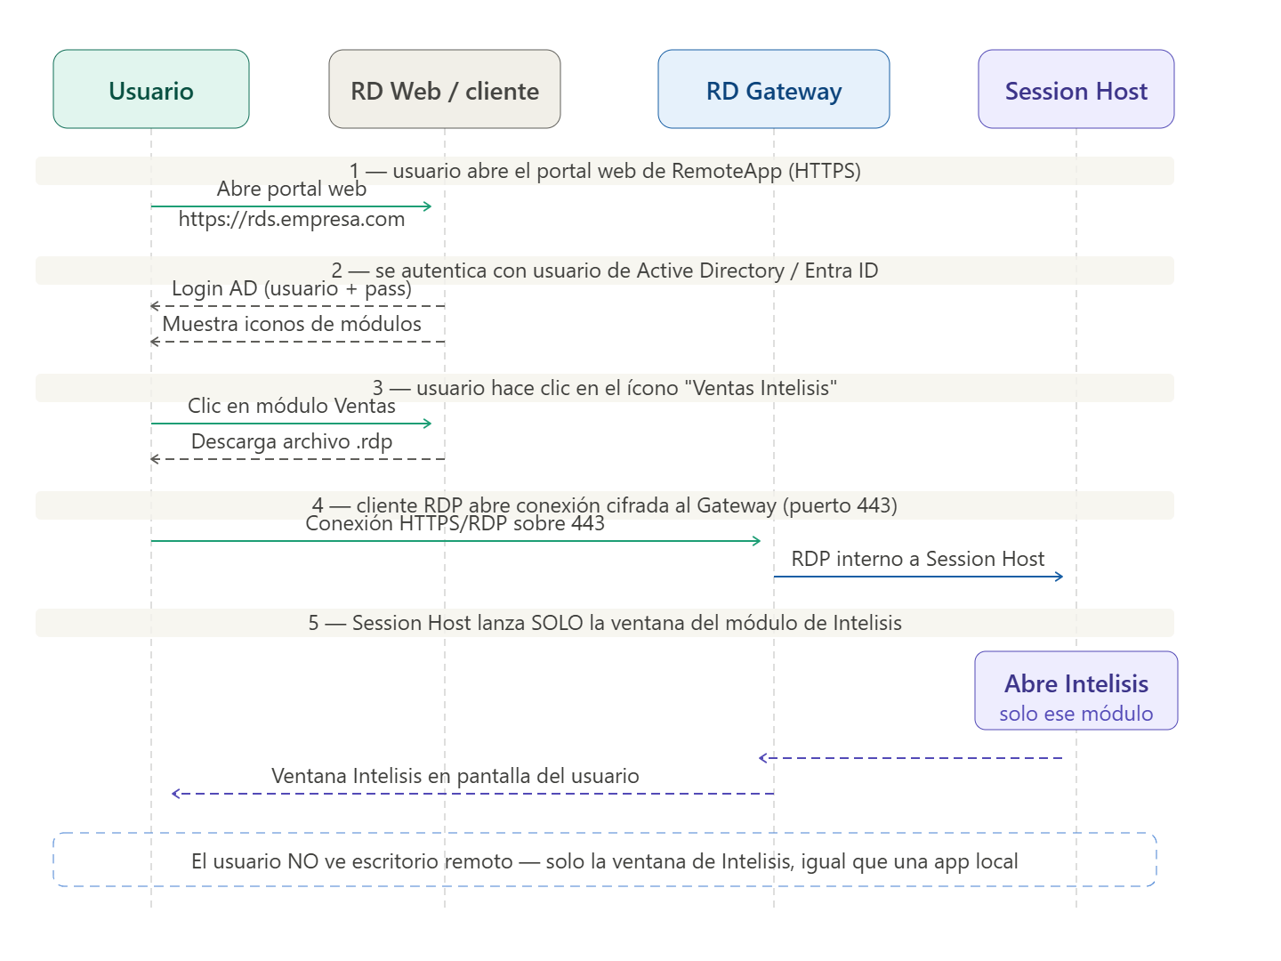

- Aquí tienes primero la comparación clave entre AVD y RDS clásico, luego el flujo de usuario y finalmente la arquitectura completa:

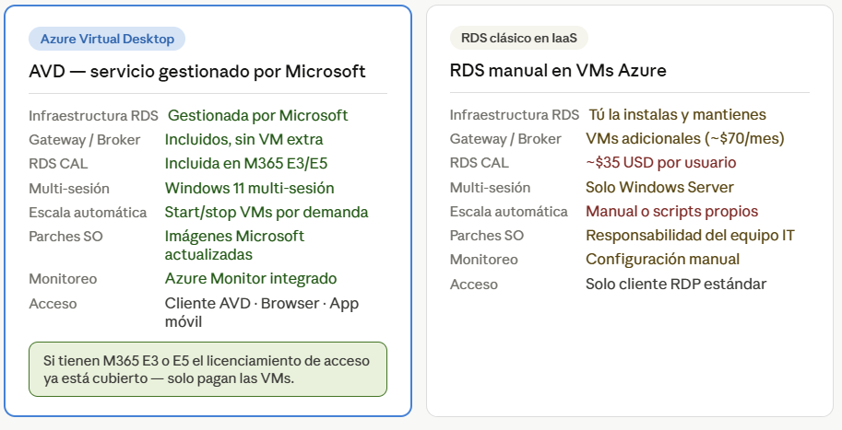
La diferencia fundamental es que con AVD Microsoft opera toda la capa de control — Gateway, Broker, Web Access — tú solo administras las VMs con Intelisis. Ahora el flujo que vive el usuario:
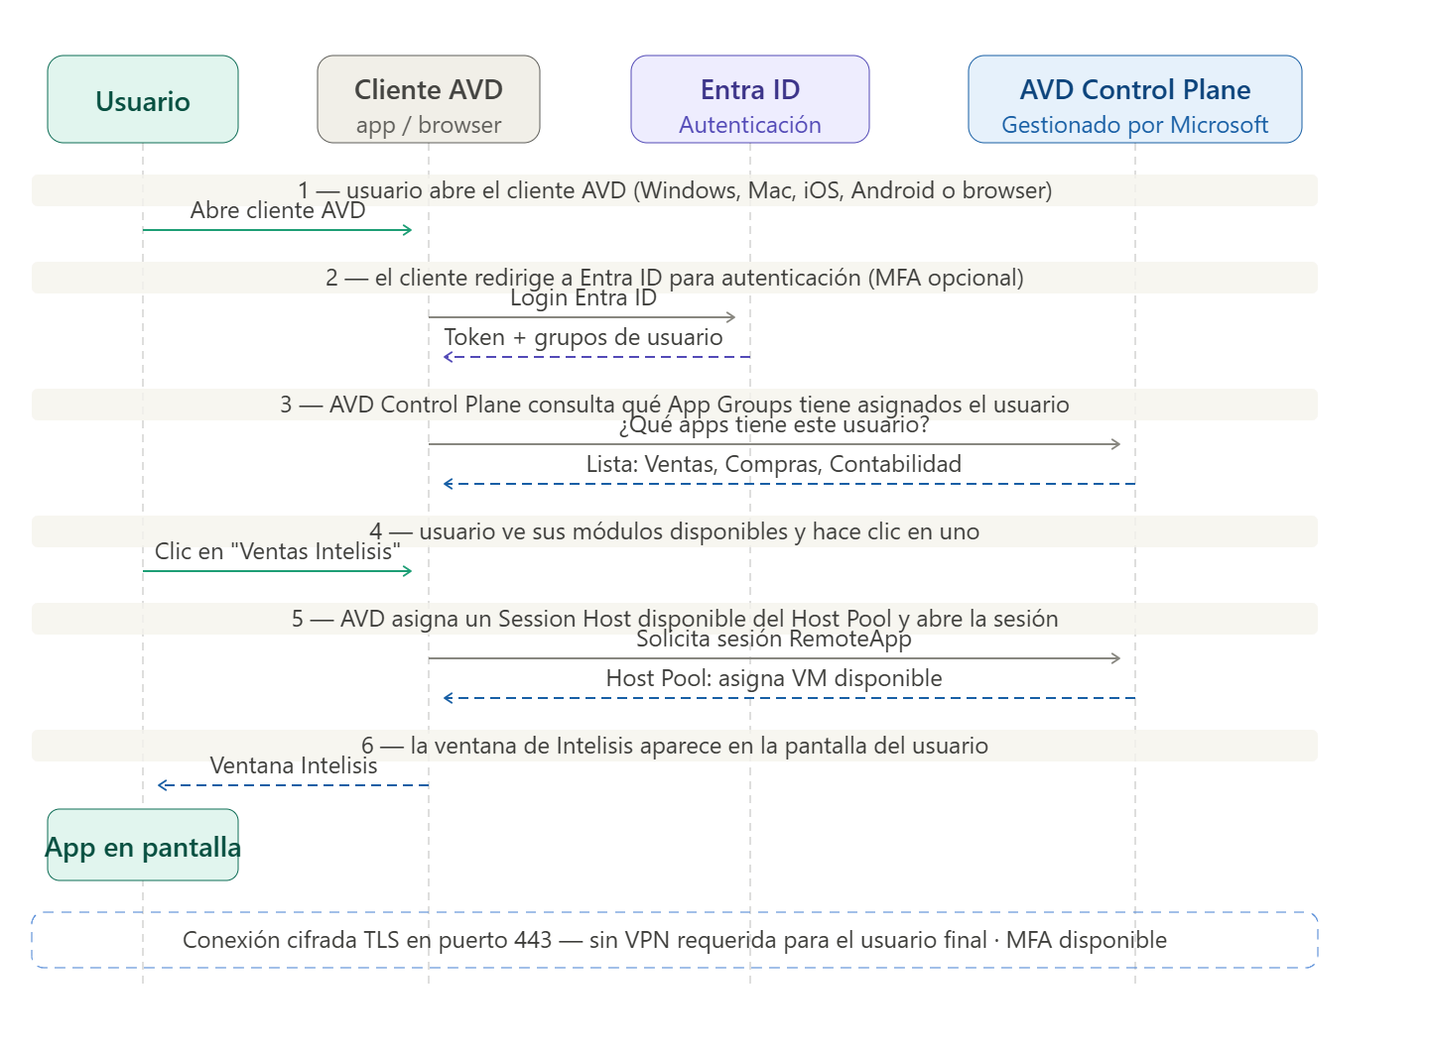

- Aquí tienes primero la arquitectura completa y luego el detalle de cada componente:

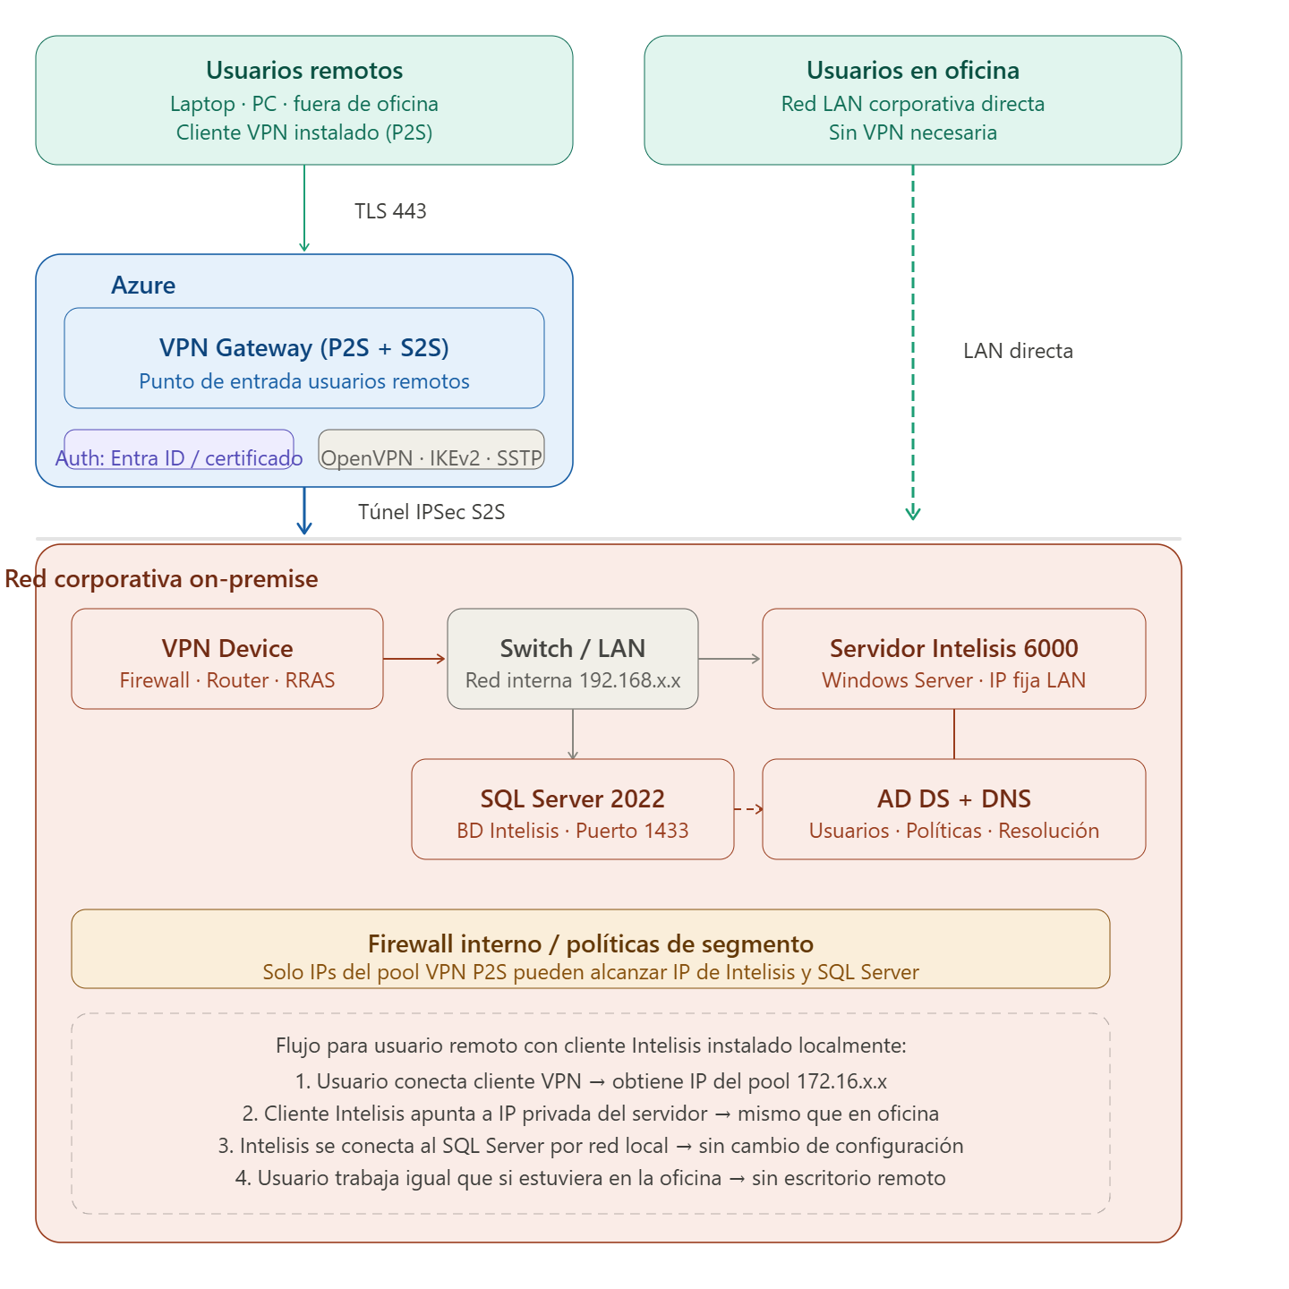

¿En qué consiste esta opción y cuándo aplica?
Esta es la opción más simple y económica de todas. En lugar de mover Intelisis a Azure, el ERP permanece 100% on-premise y los usuarios remotos se conectan a la red corporativa a través de un túnel VPN cifrado. Una vez conectados, el cliente de Intelisis instalado en su laptop se comporta exactamente igual que si estuvieran sentados en la oficina — sin escritorio remoto, sin sesiones RDS, sin intermediarios.
Aplica cuando los usuarios remotos son pocos (menos de 30), la conexión a internet del servidor on-premise es estable y simétrica, y el cliente tiene presupuesto limitado o no quiere mover cargas a Azure todavía.

Dos variantes según el escenario
Point-to-Site (P2S) es para usuarios individuales que se conectan desde sus laptops o PCs personales desde cualquier lugar. Cada dispositivo instala un cliente VPN pequeño (el cliente nativo de Windows, OpenVPN, o el cliente de Azure). Al conectarse obtiene una IP privada del pool corporativo y desde ese momento puede alcanzar el servidor de Intelisis directamente.
Site-to-Site (S2S) es para conectar una sucursal o una oficina remota completa con la sede donde vive Intelisis. El tunnel se establece entre dos dispositivos VPN — el de Azure o la sucursal y el de la sede — y todos los equipos de esa red remota quedan con acceso transparente, sin que cada usuario instale nada.
Para el caso de Intelisis lo más común es una combinación: S2S entre sedes y P2S para usuarios que trabajan desde casa o viajan.

El rol de Azure VPN Gateway en esta arquitectura
Aquí Azure no hospeda Intelisis — solo actúa como punto de entrada VPN administrado. El VPN Gateway es el único recurso de Azure que necesitas. Recibe las conexiones P2S de los usuarios remotos, las autentica contra Entra ID o mediante certificados, y las enruta a través del túnel S2S hacia la red on-premise donde vive el ERP.
Esto significa que el costo en Azure se reduce a un solo componente: el VPN Gateway (~$140 USD/mes en SKU VpnGw1), sin VMs, sin Session Hosts, sin licencias de Windows Server.

Autenticación de usuarios VPN
Tienes tres opciones para autenticar quién puede conectarse:
Con certificados cada dispositivo tiene un certificado cliente firmado por tu CA raíz. Es la opción más simple técnicamente pero más laboriosa de administrar cuando hay muchos equipos o rotación de personal.
Con Entra ID (Azure AD) el usuario se autentica con su cuenta corporativa de Microsoft 365 y opcionalmente con MFA. Es la opción más recomendada porque reutiliza la identidad que el cliente ya tiene, permite revocar acceso instantáneamente deshabilitando el usuario en Entra ID, y no requiere gestionar certificados por dispositivo.
Con RADIUS + Active Directory on-premise el Gateway delega la autenticación al AD DS local. Útil cuando el cliente no tiene Entra ID pero sí tiene AD corporativo bien estructurado.

Requisitos en el lado on-premise
El servidor de Intelisis necesita una IP fija en la LAN (por ejemplo 192.168.1.50). No requiere ningún cambio de configuración — el cliente de Intelisis en la laptop del usuario remoto simplemente apunta a esa IP privada, igual que lo haría desde la oficina.
El dispositivo VPN on-premise puede ser cualquier firewall o router compatible con Azure VPN Gateway: Cisco ASA, Fortinet FortiGate, pfSense, SonicWall, Mikrotik, o incluso un servidor Windows con RRAS si el presupuesto es muy ajustado. Microsoft publica una lista de más de 30 dispositivos certificados con sus configuraciones exactas.
El SQL Server 2022 no necesita cambios — sigue escuchando en el puerto 1433 en la red local y Intelisis se conecta a él exactamente igual que siempre.

Configuración de red recomendada
Segmento | Rango sugerido | Propósito
LAN corporativa | 192.168.1.0/24 | Servidores y PCs de oficina
Pool VPN P2S | 172.16.10.0/24 | IPs asignadas a usuarios remotos
VNet Azure (si se usa) | 10.0.0.0/16 | Solo para el VPN Gateway
El firewall interno debe tener una regla que permita que el rango 172.16.10.0/24 alcance únicamente la IP del servidor Intelisis y del SQL Server. El resto de la red corporativa queda inaccesible para los usuarios VPN — principio de mínimo privilegio.

Costo total mensual
Componente | Detalle | Costo/mes
Azure VPN Gateway | SKU VpnGw1 · hasta 650 túneles P2S | ~$140 USD
Transferencia de datos | ~50 GB/mes estimado | ~$5 USD
Entra ID (auth VPN) | Incluido en M365 o gratuito básico | $0
Total Azure |  | ~$145 USD/mes
Es la opción más económica con diferencia. No hay Session Hosts, no hay licencias RDS, no hay VMs adicionales.

Limitaciones importantes a considerar
Esta opción requiere que el cliente de Intelisis esté instalado en el equipo del usuario. No es una solución de acceso desde cualquier dispositivo como AVD o RemoteApp — el usuario necesita su laptop corporativa con Intelisis instalado.
El rendimiento depende de la calidad del internet en ambos extremos. Si el servidor on-premise tiene una conexión asimétrica lenta (por ejemplo 100 Mbps de bajada pero 10 Mbps de subida), los usuarios remotos notarán latencia en operaciones que transfieren datos grandes como reportes o cargas masivas.
No escala bien para más de 50 usuarios remotos simultáneos sin dimensionar correctamente el ancho de banda on-premise y el SKU del VPN Gateway.

Comparativa de los tres escenarios en resumen
Criterio | VPN S2S + acceso directo | RemoteApp RDS | Azure Virtual Desktop
Costo mensual Azure | ~$145 USD | ~$490 USD | ~$425 USD
Intelisis en Azure | No — permanece local | Sí — en Session Hosts | Sí — en Session Hosts
Cliente necesario | Intelisis instalado local | Solo cliente RDP | App AVD o browser
Escala usuarios | Hasta ~50 | Hasta ~200 | Hasta ~500+
Licencia RDS/CAL | No requiere | Sí — por usuario | Incluida en M365
Cualquier dispositivo | No | Sí | Sí
Complejidad | Baja | Media | Media-alta

¿Quieres que te arme el paso a paso de configuración del VPN Gateway con autenticación por Entra ID, o prefieres que comparemos los tres escenarios con los datos específicos del cliente para hacer la recomendación final?
Sonnet 4.6

4)Aquí tienes primero la comparativa entre las dos plataformas y luego la arquitectura completa:
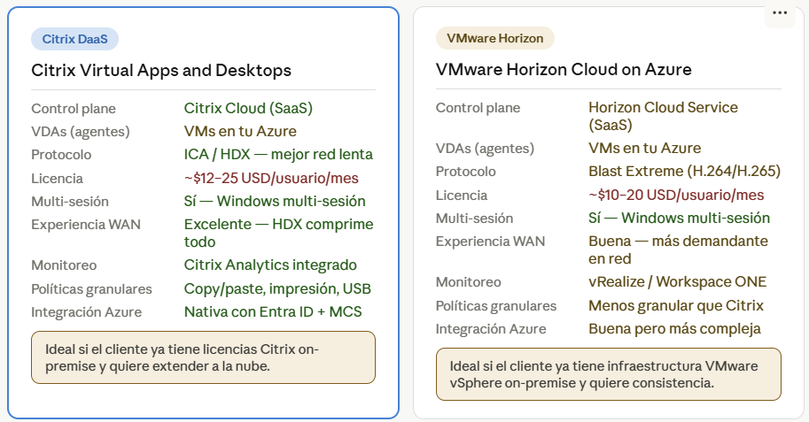

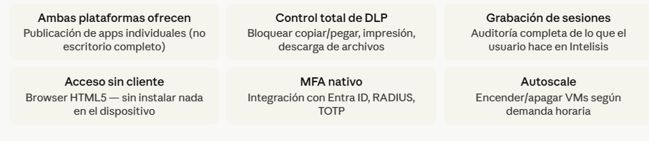
La ventaja central de ambas sobre AVD y RDS es el protocolo de red y el control de seguridad granular. Ahora la arquitectura:
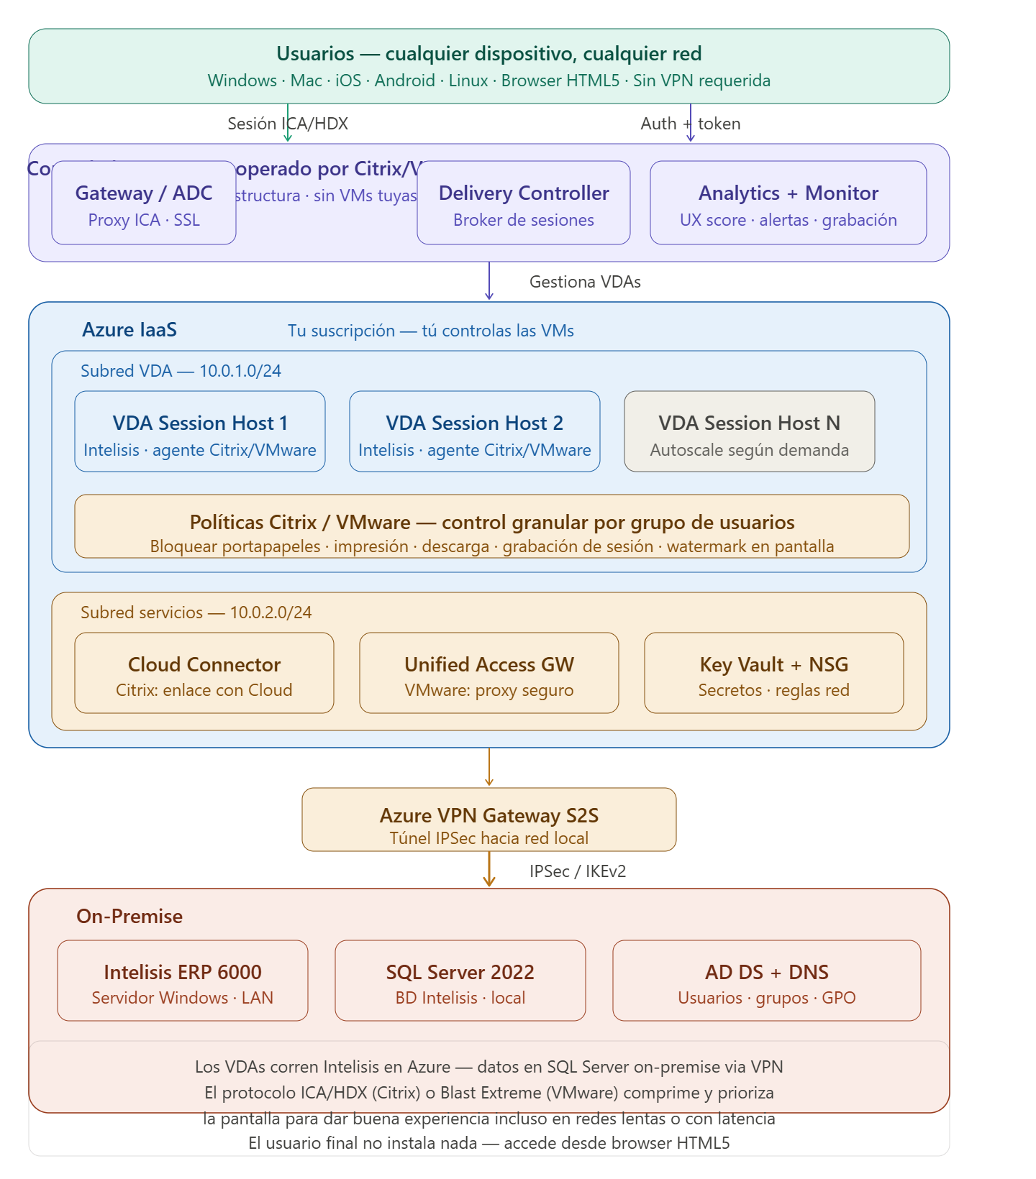

Opción | Costo licencias RDP/RDS | Escala usuarios | Complejidad | Cumple IaaS puro | Costo Azure aprox/mes
RemoteApp RDS en VM | CAL por usuario (~$35 USD) | Medio (1 VM por ~20 usuarios) | Media | Sí | ~$200–400 USD
Azure Virtual Desktop | Incluida en M365 E3+ | Alto (multi-sesión) | Media-alta | IaaS + servicio AVD | ~$150–350 USD
VPN S2S + acceso local | Sin costo adicional | Bajo (red local) | Baja | Sí | ~$140 USD (solo VPN GW)
Citrix / VMware | Alta (~$150+ USD/usuario) | Alto | Alta | Sí | ~$400–800 USD + licencias

